诚信应考，考试作弊将带来严重后果！
华南理工大学本科生期末考试
《工科数学分析（二）》2016-2017学年第二学期期末考试试卷B卷
注意事项：1. 开考前请将密封线内各项信息填写清楚；
2. 所有答案请直接答在试卷上；
3．考试形式：闭卷；
4. 本试卷共5大题，满分100分，考试时间120分钟。

题 号 | 一 | 二 | 三 | 四 | 五 | 总分
得 分

- 填空题：共5题，每题2分，共10分.

- 由方程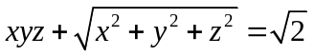所确定的函数在点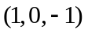处的全微分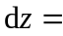 ;

- 设为椭圆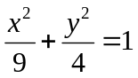取逆时针方向，则第二类曲线积分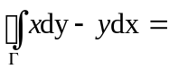 ;

- 向量场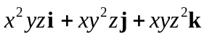在点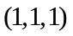的散度为 ;

- 初值问题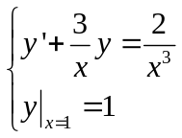的解为 ;

- 设周期为的函数在区间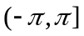的表达式为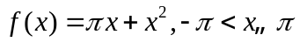. 若其傅里叶(Fourier)级数为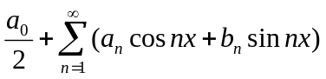，则其中系数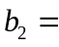 .

- 单选题（每题只有一个正确选项）： 共5题，每题2分，共10分.
- 二元函数在点处的两个偏导数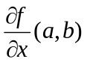和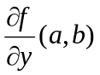存在，则（ ）;
A. 在点处连续 | B. 在点处可微
C. 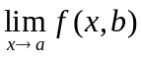和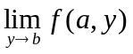都存在 | D. 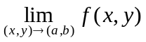存在

- 已知曲面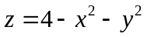上点处的切平面平行于平面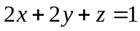，则点的坐标是（ ）;
A. 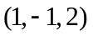 B. 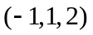 C. 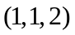 D. 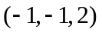

- 一个均匀物体由曲面及围成，则该物体的质心坐标为（ ）;
A. 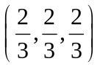 B. 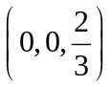 C. 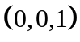 D. 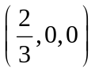

- 关于未知函数的微分方程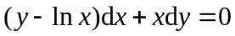是（ ）;
A. 可分离变量方程 | B. 一阶非齐次线性方程
C. 一阶齐次线性方程 | D. 非线性方程

- 下列级数条件收敛的是（ ）.
A. 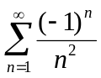 B. 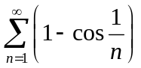 C. 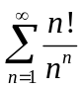 D. 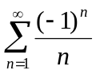

- 计算题：共4题，每题7分，共28分.
- 设函数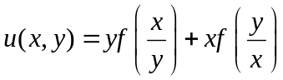，其中和具有连续的二阶导数，计算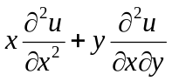.

- 计算二重积分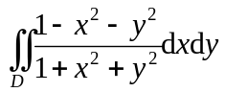其中是区域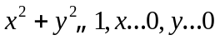.

- 计算三重积分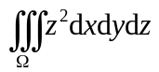，其中是平面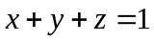与三个坐标面围成的区域.

- 计算第一类曲面积分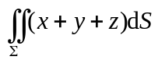，其中为平面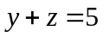被柱面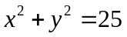所截得的部分.

- 解答题：共4题，每题8分，共32分.
- 求方程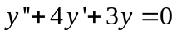的一个解，使其图像在点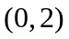处与直线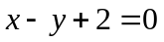相切.

- 求圆柱面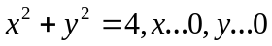介于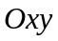平面和曲面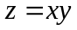之间的部分的面积.

- 设是锥面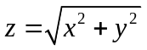被平面及截下的部分的下侧，计算第二类曲面积分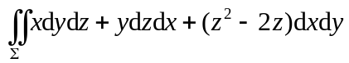.

- 求幂级数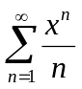的收敛域，并在收敛域上求其和函数.

四、证明题：共2题，每题6分，共12分.
- 证明：曲面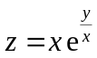上所有点处的切平面都过一定点.

- 证明：函数项级数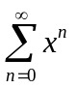在区间上点态收敛，但不一致收敛.

五、应用题：共1题，共8分.

从斜边长为的直角三角形中，求周长最大的直角三角形.

